«Волшебница – Осень»

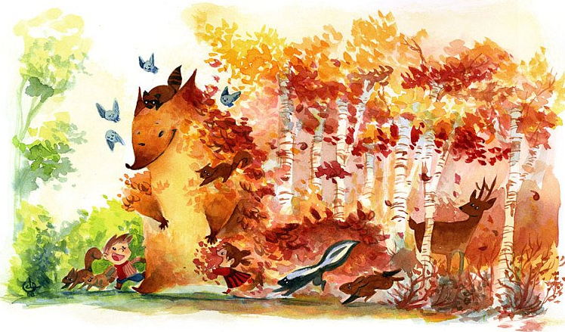

Осенний праздник
для детей старшей группы
2017 г.

Разработал:
Музыкальный руководитель
МКДОУ детский сад «Северяночка»
Гусева С. О.

Действующие лица:

Тучка – ребёнок
Солнышко – ребёнок
Заяц – ребёнок
Мышка – ребёнок
Ёжик – ребёнок
Ведущий
Осень – взрослый
Непогодица

Звучит весёлая музыка, дети вместе с ведущим входят в зал.

Останавливаются полукругом.

Ведущий. Посмотрите-ка, ребята, как красиво сегодня в нашем зале!
Сколько кругом разноцветных листьев! Что же за праздник к нам в гости пришёл? Конечно, праздник осени!
Листья солнцем наливались,
Листья солнцем пропитались,
Налились, отяжелели
И по ветру полетели…
Зашуршали по кустам…
Видно их и тут, и там.
Ветер золото кружит,
Золотым дождём шумит!
Вот и к нам сюда ветерок листочки принёс! Ой, как их много (показывает на листья, лежащие на стульчиках), посмотрите!

Ребёнок. Листочки все осенним днём
Красивые такие,
Мы станцуем и споём
Про листья золотые!

Дети берут в руки по два листочка

Исполняется песня – пляска «РАЗНОЦВЕТНЫЕ ЛИСТОЧКИ»

Ведущий предлагает детям сесть на стульчики.

Ведущий. Осень – очень красивое время года,
Она идёт за летом!
Все деревья и в саду, и во дворе, и в лесу
Стоят празднично одетые!

Выходят дети:

1-й ребёнок.  Осень золото роняет,  Осень птичек угоняет.  – До свиданья лес и луг,  Мы летим на тёплый юг! | 2-й ребёнок.  Полюбуйтесь – маскарад!  Лес меняет свой наряд,  Снял зелёный, мерит новый –  Жёлтый, красный и лиловый! | 3-й ребёнок.  Утром мы во двор идём,  Листья сыплются дождём,  Под ногами шелестят  И летят, летят, летят…

Ведущий. Ой, посмотрите, а вот какой-то красивый листочек висит,
Ярким золотом он на солнце горит.
Ведущий берёт листочек.
Этот листочек – послание от Осени, давайте его скорее прочтём.
Ведущий читает письмо на листке:
Дорогие мои дети,
В гости вы меня ждите.
А пока моих друзей встречайте,
Танцем, песней привечайте!
Ваша ОСЕНЬ!
Ведущий. (Прислушивается)
Кто-то к нам сюда бежит,
Кто-то к нам сюда спешит…
Хлопнем, топнем мы дружней,
Пусть отыщет нас скорей!
Звучит музыка, в зал вбегает Тучка, в руках у неё два султанчика

Тучка. Я тучка осенняя, синяя-синяя,
Пусть небольшая я, но очень сильная!
Если только захочу –
Всех дождиком замочу!
Звучит музыка
Тучка пробегает около ребят и «брызгает» их дождиком-султанчиком.

Ведущий. Тучка, тучка, подожди,
Убери свои дожди!
Мы про дождик песню знаем
И тебе её подарим!

Исполняется песня «Дождик», Е. Макшанцева «Детские забавы»

Или «ОЗОРНОЙ ДОЖДИК»

Тучка. Какая интересная песенка! Спасибо вам, ребятки!
Дождик, дождик целый день
Барабанит в стёкла.
Вся земля, вся земля
От меня промокла.
И уж как всегда бывает –
Нам кого-то не хватает…
Ведущий. Солнца нет у нас, друзья!
Звучит музыка. В зал входит Солнышко.
Солнышко. Здравствуйте, а вот и я!
Солнце все ребята знают,
Солнце очень уважают,
Солнце светит ярко-ярко,
И под солнцем очень жарко!
Солнце всех важнее,
Солнце всех нужнее!
Тучка. Солнце, солнце, подожди,
На меня ты посмотри… (Кружится)
У меня внутри вода,
А вода нужна всегда!
Значит, я важнее,
Значит, я нужнее!
Солнышко и тучка спорят, топая ногой, кто из них нужнее, важнее.

Ведущий. Успокойтесь, успокойтесь
И, пожалуйста, не ссорьтесь!
Лучше в пляску становитесь,
С нами вместе веселитесь!
Пляска, если не лениться.
Вам поможет помириться!
Исполняется «Парная пляска»

Солнышко. Ну, спасибо, малыши!
Мы плясали от души!
В пляске весело кружились,
Очень крепко подружились!
Но теперь пора прощаться,
Нам на небо возвращаться.
До свидания!
Под музыку Тучка и Солнышко убегают.

Ведущий. Ой, ребята, тише, тише,
Что-то странное я слышу…
Гость какой-то к нам спешит
И шуршит, шуршит, шуршит.

Звучит песенка: «Маленький ёжик», в зал входит ребёнок в костюме Ёжика.
Ведущий. Здравствуй, Ёжик! Ты в лесу
Одолел саму Лису.
Урожай уже поспел.
Все берут корзинки.
Что же будут собирать
На лесных тропинках?
Ёжик. Здравствуйте, мои друзья!
Очень рад вас видеть я.
А в лесу что собирать,
Вам придётся угадать!
И на горке, и под горкой,
Под берёзой, и под ёлкой,
Хороводами и в ряд
В шапках молодцы стоят!
Что же это?
Дети. Грибы!
Ведущий раскладывает грибы по залу.
Ребёнок. В руки возьмём по корзинке,
В лес за грибами пойдём.
Пахнут пеньки и тропинки
Вкусным осенним грибком!
Посмотрите-ка, ребята,
Тут опята, тут маслята…
Ведущий. Вот полянка, вот грибы, корзинки тоже тут.
Пора за грибами отправляться!
С Ёжиком в сборе грибов посоревноваться.
Проводится игра «Собери грибы»
Дети (4-5 человек) с завязанными глазами собирают грибы в корзинки, пока звучит музыка. Как только музыка стихнет, сбор грибов прекращается.
Побеждает игрок, больше всех набравший грибов.
Ведущий. Интересно мы играли,
Быстро все грибы собрали!
Ой, кто-то к нам опять спешит
И как будто бы дрожит.
Кто б ты ни был, заходи
Да ребят повесели!
Звучит музыка. В зал вбегает ребёнок в костюме Зайца.
Ведущий. Ой, да это Зайчишка – трусишка к нам в гости пожаловал!
Заяц. Здравствуйте, ребята!
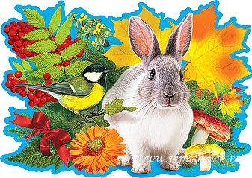
Так спешил я, так бежал.
Что чуть к волку не попал!
Испугался, ой-ёй-ёй…
Я от страха чуть живой!
Ведущий. Ты, Зайчишка, успокойся,
Больше ничего не бойся!
Мы с ребятками пойдём,
Песенку тебе споём!
Исполняется песня «Кочаны»,
слова И. Мазнина, музыка Д. Львова-Компанейца.
Заяц. Ах, какая вкусная песенка! Наверно, вы и для меня кочан капустки оставили?
Ведущий. Конечно, Зайчишка!
Заяц. Но где капуста?
Вот секрет!
Справа нет… и слева нет. (Оглядывается)
Кто мне сможет подсказать,
Как капустку отыскать?
Ведущий. Мы дадим тебе совет,
Хочешь – слушай, хочешь – нет…
Заяц. Конечно, хочу! Давайте же ваш совет скорей! Так капустки хочется!
Ведущий. Хорошо! Слушай внимательно!
Если мы с ребятами захлопаем громко-громко, вот так (хлопают громко), то капустка где-то рядом!
Ну, а если хлопать будем тихо-тихо, вот так (показывают), то капустки рядом нет! Всё понял, Зайчишка?
Заяц (обрадовано). Конечно, конечно! Всё очень просто. Сейчас я быстро отыщу свою капустку. (Закрывает глаза, ведущий прячет кочан капусты)
Проводится Игра «Тихо-громко».
Музыка по усмотрению музыкального руководителя.

Заяц (разглядывая кочан капусты).
Ах, какой кочан красивый,
И тяжёлый, и хрустящий!
Не кочан, а просто диво,
Сразу видно – настоящий! (Жуёт лист капусты).
Ведущий. Отыскал кочан, Зайчишка! Что ж теперь уже он твой!
Заяц. Вот спасибо вам, ребятки!
Побегу скорей домой,
Всем кочан свой покажу
И про вас я расскажу!
До свидания!
Дети. До свидания!

Под музыку Заяц с кочаном в руках убегает.

Ведущий. Ребята, что же это такое? Вот к нам в гости на праздник, и Тучка приходила, и Солнышко, и Зайчик! А вот Осени всё нет и нет… Давайте стихи про неё прочтём, позовём в гости, чтобы скорее нас нашла!

Выходят дети.

1-й ребёнок.
Журавли на юг летят,
Здравствуй, здравствуй, осень!
Приходи на праздник к нам,
Очень-очень просим!
2-й ребёнок.
Здесь мы праздник радостный
Весело встречаем,
Приходи, мы ждём тебя.
Осень золотая!

Звучит музыка. В зал входит взрослый в костюме Осени.

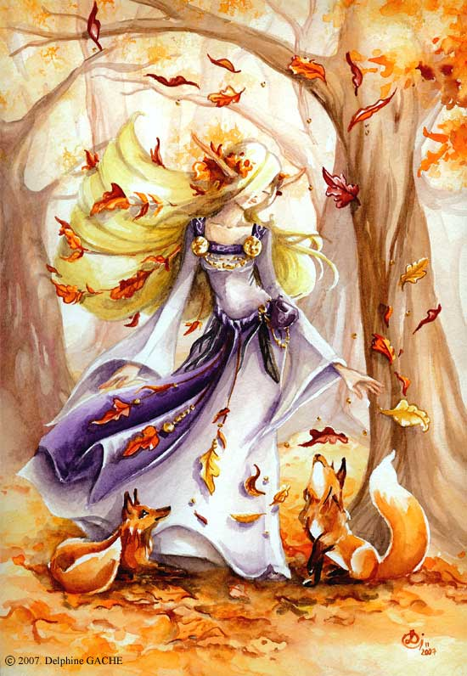
Осень. Вы обо мне? А вот и я!
Здравствуйте, мои друзья!
Я пришла на праздник к вам
Петь и веселиться,
Я хочу со всеми здесь
Крепко подружиться!
Ведущий. Мы на празднике все вместе
Славно время проведём!
Чтобы было веселее,
Нашу пляску заведём!
Исполняется песня «Осень в гости к нам идёт» Е. Гомонова

Осень. Вот ребятки-малыши
Спели просто от души!
Звучит музыка. В зал вбегает ребёнок в костюме Мышки.
Мышка. Здравствуйте, ребятишки,
Девчонки и мальчишки!
Я тут мимо пробегала,
Смех весёлый услыхала!
И решила не на шутку
Заглянуть хоть на минутку,
Посмотреть, что за народ
В этом садике живёт!
Осень. Что же, Мышка, проходи.
На ребяток погляди!
Мышка. Я скажу вам от души –
Все ребята хороши!
Но интересно мне узнать, любите ли вы играть?
Тогда приглашаю вас поиграть в интересную игру!
Проводится игра «Репка», обработка М. Иорданского.
Игра «Репка» – это замечательная подвижная игра.
Чем больше человек играет, тем интереснее. Очень хорошо, что в эту игру могут играть даже самые маленькие дети. Важно чтобы каждый ребенок побыл в роли как репки (пассивное начало), так и мышки (активное начало).
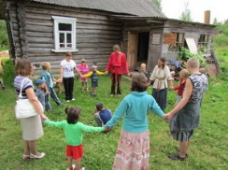
Все участники встают вкруг, взявшись за руки. Один ребенок выбирается репкой и садится на корточки в центр круга. Другого ребенка выбирают мышкой, он вне круга. Ребята начинают водить хоровод вокруг репки и петь такую песенку:
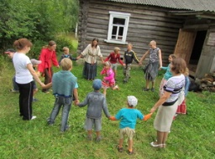
«Расти ре-понь-ка!
Расти кре-понь-ка!
Ни мала, ни велика,
До мышиного хвоста!»
Пока поется песенка репка «растет», то есть постепенно поднимается.
А «мышка» двигается противоходом.
Как только песня спета, дети поднимают сцепленные руки вверх, мышка начинает ловить репку, а репка убегает. При этом, стоящие в кругу могут мешать или помогать и мышке и репке – как захотят. В конце игры «мышка» и пойманная «репка» пляшут под любимую плясовую мелодию, можно выбрать новых участников.
Игра «Репка» развивает координацию движений и скорость реакции у детей.

Из-за дверей слышится чихание. Звучит музыка.
Входит взрослый в костюме НЕПОГОДИЦЫ.

Непогодица: - Ну, привет, привет!
Я ж велела тебе, Осень,
В гости к детям не ходить,
Красок ярких не дарить,
Не смеяться, не играть,
А только тучи нагонять!

Ведущий: - Ой, ты кто такая?

Непогодица: - Я – ненастье, непогода.
Летом я была слаба.
Осень – моё время года.
Долго я его ждала!
Всё испорчу, затоплю,
Тучей Солнце заслоню!
Осень, Осень, уходи,
Место мне освободи!
Осень: - Ох, какая, Непогодица ты злая,
Хочешь праздник нам испортить?
И меня скорей прогнать?
Ну а как же без меня ты
Природой будешь управлять?
Ведущий: - Может Непогодица захочет с нами вместе поиграть?
Ведь всем вместе веселее праздник Осени встречать!

Непогодица: - Ой, да что это за праздник?
Листья, дождик и туман.
У ребят давайте спросим
Коль ответят – всё отдам!

Непогодица загадывает загадки:
- Он в лесу один стоял,
И никто его не брал.
В красной шапке модной –
Эх! Совсем не годный! (Мухомор)
- Вот художник, так художник,
Все леса позолотил!
Даже самый сильный дождик
Эту краску не отмыл!
Отгадать загадку, просим –
Кто художник этот? (Осень).
- Люди ждут меня, зовут,
А приду к ним – прочь бегут! (Дождик).

Осень: А что-то мой друг Зонтик заскучал, ему тоже Осенью работы много.
Ведущий: А давайте-ка, дети, поиграем с Непогодицей и с Зонтиком.

Проводится игра «Спрячемся под зонтиком»
Дети под музыку про солнышко бегают по залу,
как только зазвучит песенка про дождь, выходит Непогодица,
бегут и прячутся под зонтиком.

Ведущий: - Славно мы сегодня попраздновали. Осень бывает разная – весёлая и грустная, солнечная и пасмурная, с дождичком и со снегом, с холодными ветрами и заморозками. Но мы все любим её за щедрость и красоту. Спасибо тебе, дорогая наша Осень! И тебе, Непогодица, тоже спасибо. Ведь без тебя не бывает Осени.
Непогодица: - С вами я, друзья, прощаюсь,
И конечно обещаю,
Что и в будущем году
В гости с Осенью приду.
Осень: До свиданья! До свиданья!
Помашу вам на прощанье.
В гости к вам ещё приду,
Только в следующем году!
А сейчас я вам, ребята,
Подарю гостинец сладкий!
Осень. А сейчас глаза закройте и тихонечко постойте…
В это время взрослые вносят в зал большую репку из папье-маше,
внутри которой находятся яблоки.
Раз! Два! Три! Четыре! Пять!
Глазки можно открывать!
Мышка. Ай да репка! Просто диво!
Как кругла и как красива!
Я вам правду говорю –
Репку очень я люблю! (Поглаживает себя по животу)
Осень. Подожди, подожди, Мышка! Ребята тоже очень любят репку, правда?
Но эта репка непростая,
Эта репка непустая…
Давайте друг за другом встанем,
Репку мы сейчас потянем!
Дети встают друг за другом, Осень берётся за репку.
Мышка стоит в сторонке, не желая помогать.
Осень и дети. Тянем – потянем, вытянуть не можем!
Тянем – потянем, вытянуть не можем!
Осень. Что-то ничего у нас не получается! (Замечает Мышку, стоящую в сторонке). А почему это Мышка нам не помогает? А ну-ка, ребята, зовите Мышку на помощь! (Мышка присоединяется к ребятам)
Все вместе. Тянем – потянем, тянем – потянем…
Вытянули репку!
Осень. Ай да мы! Ай да молодцы!
Звучит весёлая музыка, все хлопают в ладошки. В это время Мышка «вскрывает» репку и вынимает несколько яблок.
Мышка. Ой, ребята! Просто чудо!
Эти яблоки откуда?
Дети. Из репки!

Осень. Вот какая наша репка –
Дарит яблоки всем деткам!

Звучит музыка _________________________________________________________
Взрослые раздают яблоки детям.
Непогодица: Славно мы повеселились,
Очень крепко подружились!
Поплясали, поиграли,
Все вокруг друзьями стали!
Осень. Нам пора уже прощаться,
В путь обратный собираться! До свидания!
Дети. До свидания!

Звучит музыка__________________________________________________________
Осень и Непогодица покидают зал, унося с собой репку.
Выходят дети.

